De Exclusieve OF-schakeling
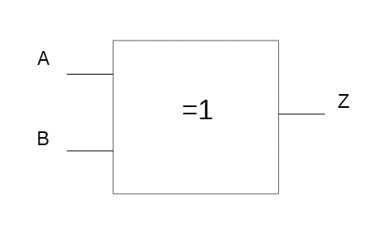
Ook wel XOR of EXOR genoemd is een aparte OF-poort.
De uitgang is alleen H(oog) als 1 van beide ingangen (H)oog is.
De waarheidstabel ziet er zo uit:
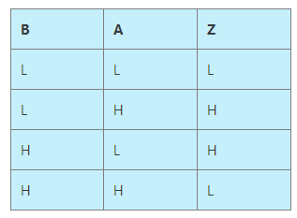

De Exclusieve NOF-poort
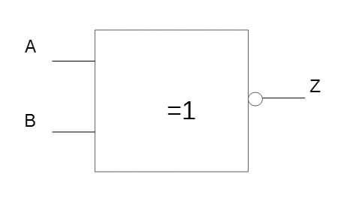
Net als bij de andere NIET poorten, is de EXNOF of XNOR een exclusieve NOF-poort gevolgd door een inverter die het signaal omdraait, ook weer te herkennen aan het rondje aan de uitgang.
De waarheidstabel is als volgt:
